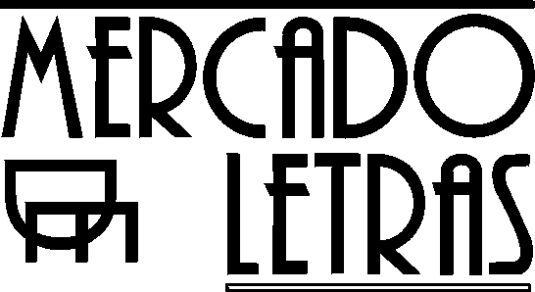

O U S O R I T U A L D A A Y A H U A S C A

[L’USAGE RITUEL DE L’AYAHUASCA]

Éditeurs: Beatriz Caiuby Labate, doctorante en Sciences Sociales à l’Université Fédérale de Campinas (UNICAMP-Brésil) (Prix Meilleure thèse en Sciences Sociales – ANPOCS, 2000) et Wladimyr Sena Araújo, doctorant en Histoire Sociale à l’UNICAMP.

Editora Mercado de Letras, Campinas/SP- Brésil
Tel: 55 + 19 + 3241 7514
(Réalisé avec le soutien de la FAPESP - Fondation de Soutien à la Recherche de l'État de São Paulo)
Format: 16 X 23 cm, illustré
736pp.
Deuxième édition revisée et amplifiée: 2004 [1ère edition: 2002]
Prix: R$ 75,00 (U$ 28,00 + frais d'expédition)

Compte-rendu:

Ce livre est le résultat de la réunion de 26 articles écrits par des auteurs de sept pays différents. Il représente le plus grand effort de réflexion jamais réalisé, au Brésil, à propos de la consommation de l’ayahuasca, la « liane des morts », boisson millénaire faite avec des plantes amazoniennes : la liane Banisteriopsis caapi et l’arbuste Psychotria viridis. Le livre offre un bilan des usages rituels de ce psychotrope en Amérique du Sud. La première partie traite des usages de cette substance par les peuples indigènes et par les séringuéros de l’Amazonie. La deuxième partie s’occupe des religions brésiliennes – originales et controversées – qui font usage de l’ayahuasca, connues sous les noms populaires de Santo Daime, União do Vegetal et Barquinha. Ces religions ont dépassé leurs frontières originelles et ont été exportées dans les grands centres urbains et même à l’étranger. Aujourd’hui, elles réunissent plus de 10 milles adeptes. L’étude de ce phénomène culturel riche et dynamique est mise aussi en dialogue avec le débat sur l’utilisation des substances psychoactives dans notre société. Finalement, la dernière partie de cet ouvrage réunit les points de vue de la médecine, de la psychologie et de l'ethnopharmacologie sur ces différents usages rituels de la substance. Ce volume présente un regard à la fois comparatif et multidisciplinaire, en offrant un panorama impressionnant en raison de sa richesse d’informations et de perspectives, qui inclue tant les points de vue des spécialistes que des preneurs d’ayahuasca. Il présente donc un grand intérêt pour l’Histoire, la Religion, la Psychologie, la Philosophie, le Droit et un nouveau domaine de recherche, appelé Enthéobotanique ou étude des plantes sacrées (Traduit par Renato Sztutman).

Contact au Brésil: livros@mercado-de-letras.com.br
Contacts à l'étranger: Livraria Pontes – pontes@lexxa.com.br
http://www.mercado-de-letras.com.br

